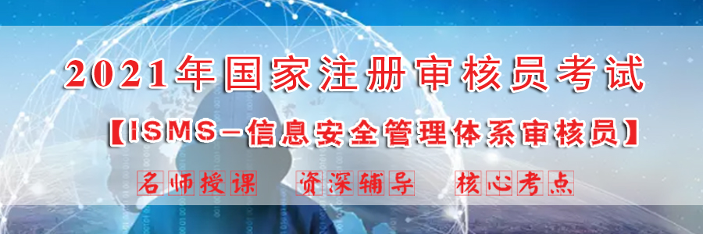
1F、课程背景
伴随着信息技术的迅猛发展、计算机和互联网普及，为确保愈来愈多服务行业的生产与经营活动依赖信息技术的有效应用和信息设备的正常运行，ISO20000（信息安全管理体系，英文简称ITSMS）应运而生，提供建立、实施、运作、监控、评审、维护和改进IT服务管理体系的模型，致力于通过“IT服务标准化”来管理IT问题，以合适的成本提供满足客户质量要求的IT服务，依据服务级别协议进行计划、推行和监控，并强调与客户的沟通。
实施信息技术服务管理体系适用组织的类型: 例如：商业企业、政府机构、非盈利组织，组织可以以全组织范围实施，也可以选取组织信息技术部门实施，包括但不限于银行、证券、保险等金融机构或是其数据中心（信息技术部门）；交通、能源等大型国有企业或是其数据中心（信息技术部门）；互联网数据中心(IDC)服务提供商；软件和信息技术服务企业；以及对外提供信息技术服务的企业等。
认证标准：
GB/T24405.1/ISO/IEC20000-1是建立和维护信息技术服务管理体系的标准，规定了IT组织在向其内外部客户提供IT服务和支持过程中所需完成的工作。通过这些规定，信息技术服务管理体系展示了一套完整的IT服务管理流程，旨在协助IT组织识别并管理IT服务的关键流程，保证向业务和客户有效地提供高质量的IT服务。
为使参加信息技术服务管理体系（ITSMS）国家注册审核员考试的人员充分掌握信息技术服务管理体系相关知识，不断提高审核人员信息安全的业务能力和管理水平。我司特开展ITSMS信息技术服务管理体系培训班，此培训班自愿报名参加，具体安排如下:
2F、培训收益
通过系统、全面、内容丰富的培训，结合相关的ISMS信息安全管理体的实例，使学员不仅能快速提高考试分值，还能快速掌握ISMS审核员的相关专业知识，深入了解现行国内和国际相关法规、标准、要求等，提高在实际工作中建立、实施、运作、监控、评审、维护和改进信息安全管理体系的能力，以更适应市场需求，能够顺利开展相关工作。

3F、培训对象
- 拟参加2021年CCAA国家ITSMS注册审核考试的考生；
- 企事业单位IT运维服务的部门或人员；
- 从事信息技术服务管理体系工作的业务骨干人员、组织内的内审员、希望成为外审员的人员；
温馨提示：
（1）切记本班只招ITSMS-信息技术服务管理体系审核员。强烈建议想要参加国家注册审核员统考,学员尽早报名并参加培训，因为根据历年的考试规律发现，从考试报名与到正式考试只有45天左右的时间。提前学习和复习是一次通过国家统考的重要保障。
（2）本班限额招生50人，名额有限，核心地区同步招生，建议提早报名学习。
4F、尚大优势
名师授课+资深辅导+核心考点+独家教材+录播+直播=高通过
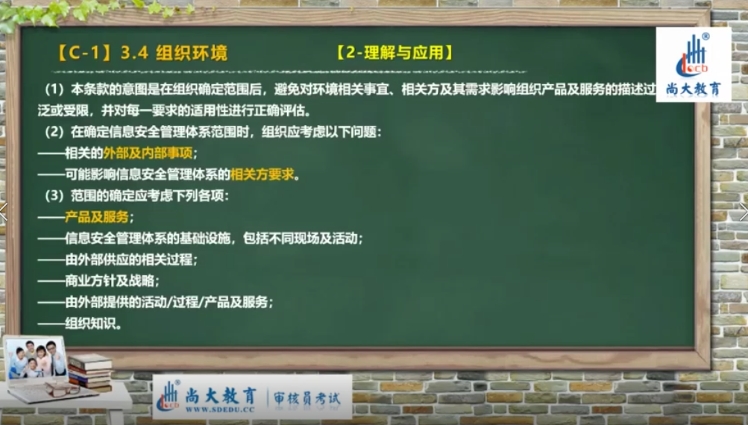

5F、报名条件
- 取得大学专科学历（学信网可查信验证），工作满16年，其中从事认证认可、检验检测等相关工作经历满15年；
- 取得大学本科学历（学信网可查信验证），工作满4年，其中从事认证认可、检验检测等相关工作经历满2年；
- 取得研究生学历学历（学信网可查信验证），工作满2年，其中从事认证认可、检验检测等相关工作经历满1年；
- 取得全日制普通高等教育博士研究生学历（学信网可查信验证）。
学习专业包括：计算机科学与技术、计算机技术应用、电子信息科学与技术、电子信息技术应用、人工智能、信息安全、密码学、计算数学与应用数学、自动化、通信、电气等相关的专业。
专业工作经历要求：信息技术管理工作经历；信息技术研究与开发及服务工作经历；信息技术服务认证工作经历；信息系统测评工作经历；信息技术教学工作经历；信息技术服务管理相关标准制修订工作经历。
非学科专业本科学历的申请人，应具有至少15年专业工作经历及相应专业中级（含）以上技术职称。
备注：以上报名注册条件是根据中国认证认可协会管理体系审核员注册准的CCAA-101-2文件（2018版）要求整理，如果有更新，请以最新版为准。
6F、培训内容
- 新版ISO20000-1:2018与老版ISO20000-1:2011标准的差异分析
- 新版ISO20000-1：2018版标准第 1 部分：服务管理体系要求+第 2 部分：实践规则的全面精解及疑难点解读；
- 新版ISO20000-1：2018版在提供IT运维服务中的应用；
- GB/T19011 质量管理标准的相关知识精解
- ITSMS考试必考知识点串讲；
- ITSMS历年统考真题解析；
- “等保2.0”、《网络安全法》等近期发布法规知识；
（6）ITSMS信息技术服务领域的专业知识
备注：根据目前的考试大纲发布，如有新的考试大纲发布，我们将及时免费更新内容。

7F、证书用途
（1）职业资格证书可被用人单位认定为中级职称。
（2）安排挂靠可靠机构、赠送审核实践机会。
（3）推荐就业，全职兼职均可，全职年薪20万起。

8F、培训地点、价格
- 北京面授班 2021年3月20-22日（3天精讲）+ 考前1周（2天冲刺） 6800元/人
- 全国网课直播+录播 5800元/人
培训费用：（费用包含复习资料包、高频习题、2021年度新增法律法规等）
（3）汇款账户：
收款单位：北京翰林尚大教育科技有限公司
开 户 行：中国建设银行北京石景山支行营业部
帐 号：1100 1006 6000 5300 5432
开户行联行行号:105100006021
汇款备注：培训费
注:对公账户汇款可开具名称为汇款单位的增值税普通，个人汇款开具名称为个人的增值税普通发票。
面授班根据全国疫情变化进行调整，如有变化以实际为准。
9F、联系方式
联 系 人：魏老师 电子邮箱：105275854@qq.com
电 话：010-68604939 传 真：010- 68604939
附件1：ITSMS培训班报名回执

单位名称
通讯地址
联 系 人 |  |  |  |  | E-mail
电 话 |  |  |  |  | 传 真
身份证号 | (网站会员填写)：
姓 名 | 性别 | 部门 | 职 务 | 电 话 |  |  |  | 手 机 |  |  | 班 级
辅导教材 | □ 订购辅导教材 套 □ 自带辅导教材
所报课程 | □ 《 ITSMS审核员培训--面授班 》 □ 《 ITSMS审核员培训--网课班》
参加地点 | □北京 □上海 □广州 □深圳 其他城市( )
住宿安排 | □ 标准间合住 □ 标准间单住 □ 三人间 □ 自行安排
费用总额 | 万 仟 佰 拾 元整 |  |  |  |  |  | 小 写 |  |  | ￥：
付款方式 | □ 通过银行 □ 在线支付 □ 现金 □ 支付宝
汇款方式 | 户 名：北京翰林尚大教育科技有限公司  开户行：中国建设银行北京石景山支行营业部  帐 号：1100 1006 6000 5300 5432 |  |  |  |  | 支付宝企业帐号：admin@sdedu.cc  用户名：北京翰林尚大教育科技有限公司  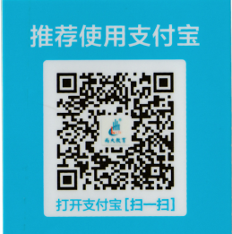
附件1：ITSMS审核员培训班报名回执
注： 1、如报名人员较多时此表格可复印使用，传真件有效，请用正楷字填写，在□处打√。
2、通知文件有限，请协助转发组织相关单位报名参加10人以上者优惠10%。
3、近期培训课：信息安全工程师、BIM项目、软考中高项课程等，欢迎来电咨询。
电 话：（010 ) 56290666 68604939 联系人：魏老师
传 真：（010） 68604939 E-mail : 105275854@qq.com
更多详情请登录：http://www.sdedu.cc/ISMS

